赣州市赣县区公安局森林分局2022年度决算

目 录

第一部分 赣州市赣县区公安局森林分局单位概况
一、单位主要职责
二、单位基本情况
第二部分 2022年度单位决算表
一、收入支出决算总表
二、收入决算表
三、支出决算表
四、财政拨款收入支出决算总表
五、一般公共预算财政拨款支出决算表
六、一般公共预算财政拨款基本支出决算表
七、政府性基金预算财政拨款收入支出决算表
八、国有资本经营预算财政拨款支出决算表
九、财政拨款“三公”经费支出决算表
十、国有资产占用情况表
第三部分 2022年度单位决算情况说明
一、收入决算情况说明
二、支出决算情况说明
三、财政拨款支出决算情况说明
四、一般公共预算财政拨款基本支出决算情况说明
五、财政拨款“三公”经费支出决算情况说明
六、机关运行经费支出情况说明
七、政府采购支出情况说明
八、国有资产占用情况说明
九、预算绩效情况说明
第四部分 名词解释

第一部分 赣州市赣县区公安局森林分局单位概况
一、单位主要职责
（一）赣州市赣县区森林公安局是具有武装性质的兼有刑事执法和行政执法职能的专门主管全县森林及野生动植物资源、保护生态安全、维护林区社会治安秩序工作的县政府组成部门，主要职责是：
1、贯彻执行国家法律、林业法规、规章和公安工作路线、方针、政策；对全县森林公安工作进行指导、检查和监督。
2、指导全县森林公安队伍建设。
3、组织实施并指导全县森林刑事案件的侦查工作；依法保护森林资源和野生动物资源；承担侦破森林刑事案件和治安行政、林业行政案件查处工作。
4、指导全县森林公治安管理和基层基础建设工作，指导森林公安派出所及林区群众性治安防范工作，指导全县森林公安机关公务用枪的使用管理。
5、负责全县森林公安的法制监督工作，按规定受理全县森林治安案件和林业行政处罚案件的申诉、复议。
6、负责全县森林公安的装备、警械、交通、通讯、警衔的管理工作。
7、按规定接待处理有关森林公安方面的群众来信来访和申诉案件。
8、指导全县森林公安开展反腐倡廉工作；检查督促全县森林公安中心工作和重大警务部署的落实；依法做好双向维权工作，维护群众合法权益和民警执法权益。
9、承办区人民政府交办的其他事项。
二、单位基本情况
本单位设立5个内设机构，分别是办公室、森林中队，水警中队、食药知中队、情报信息中队。
本单位2022年年末实有人数31人，其中在职人员25人，离休人员0人，退休人员0人（不含由养老保险基金发放养老金的离退休人员）；年末其他人员0人；年末学生人数0人；由养老保险基金发放养老金的离退休人员6人。
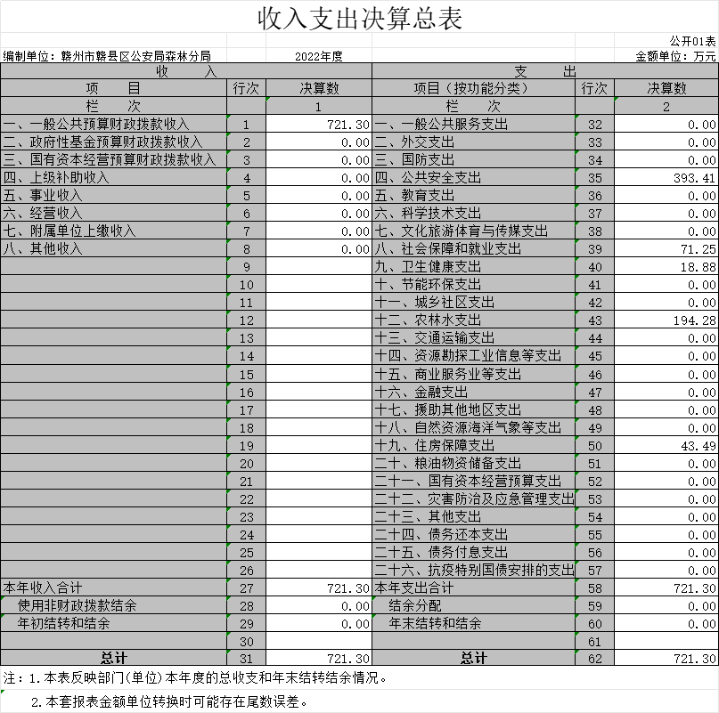
2022年度单位决算表

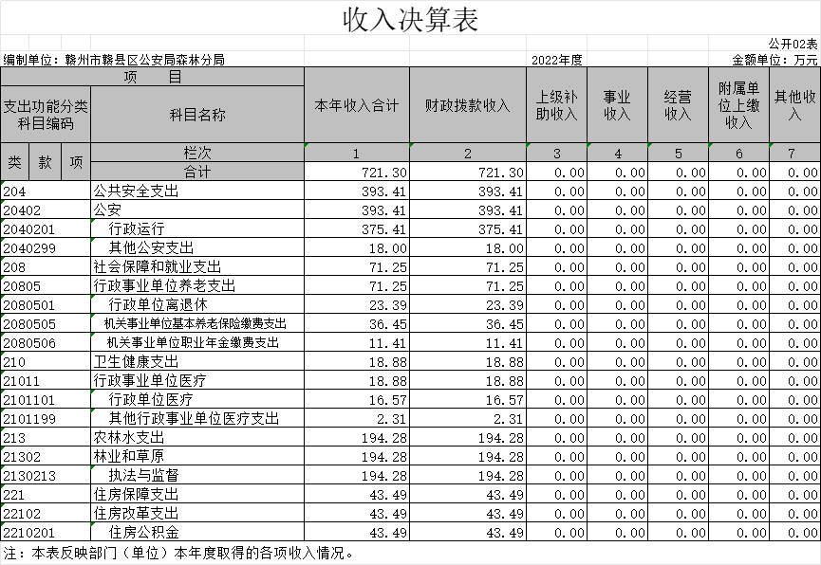

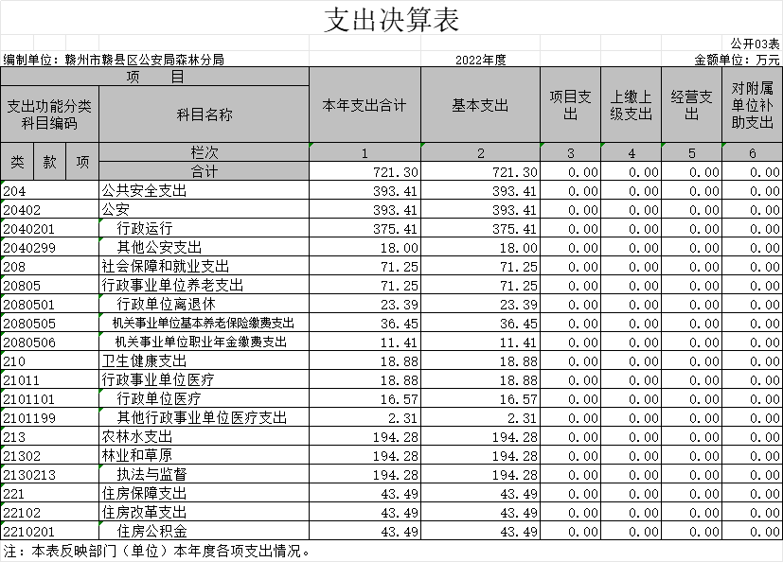

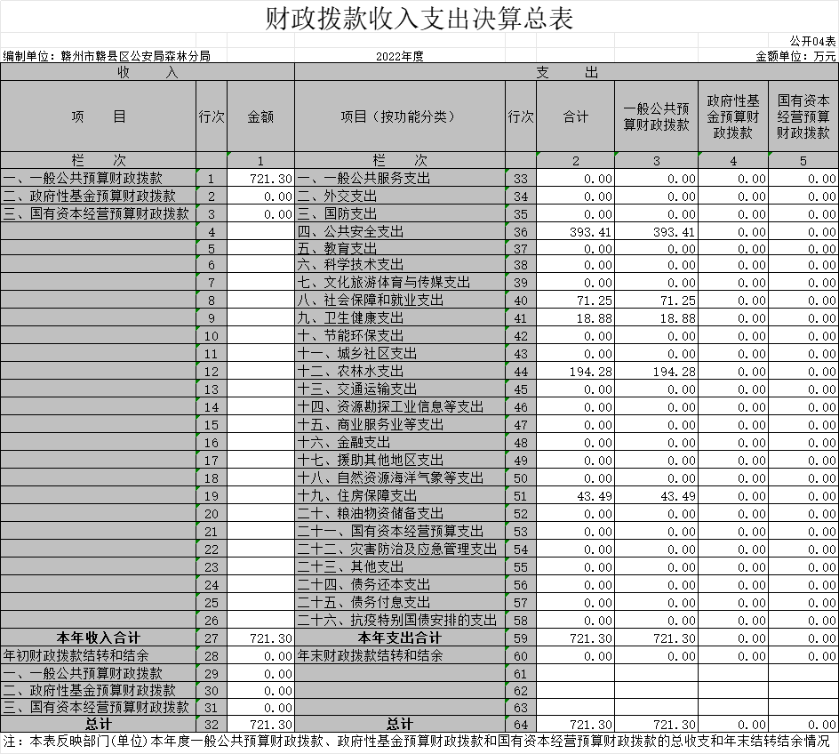

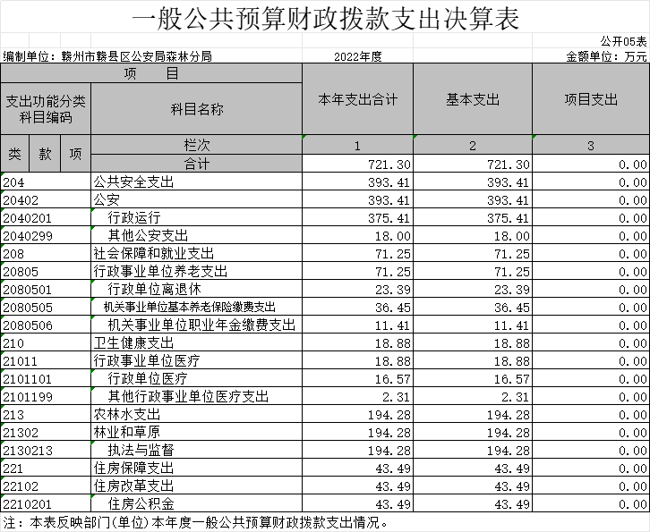

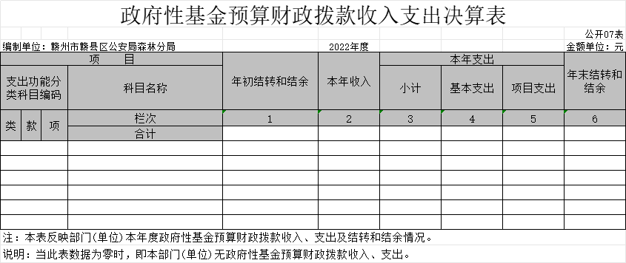
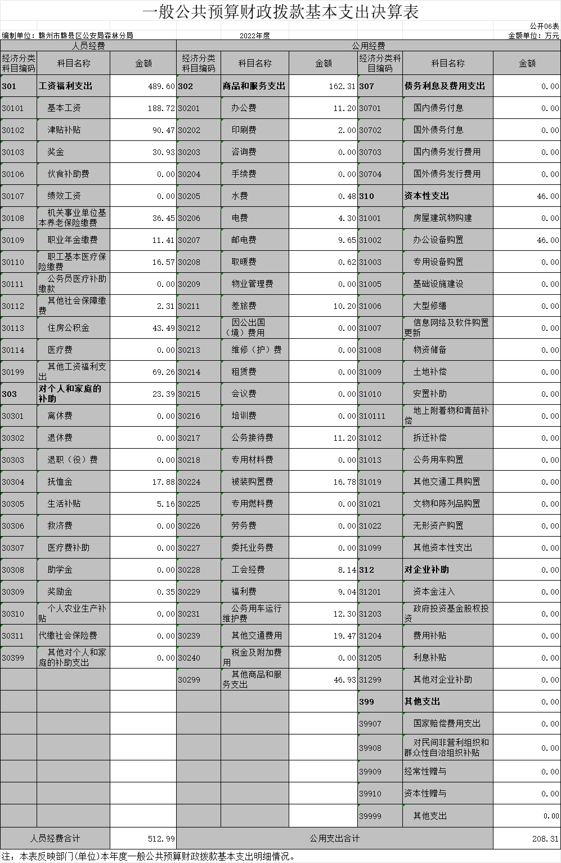
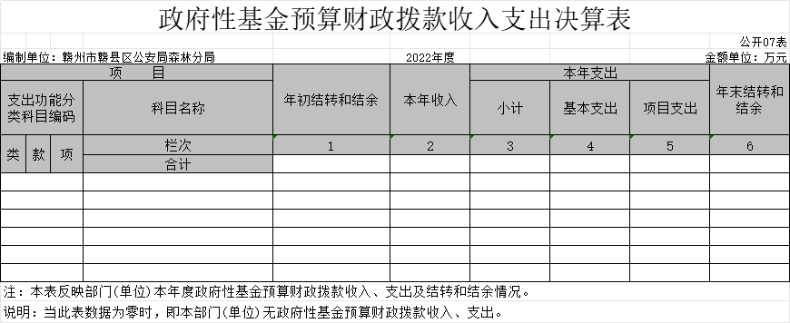

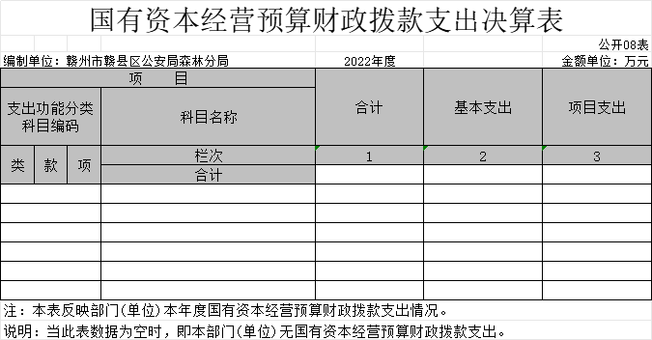

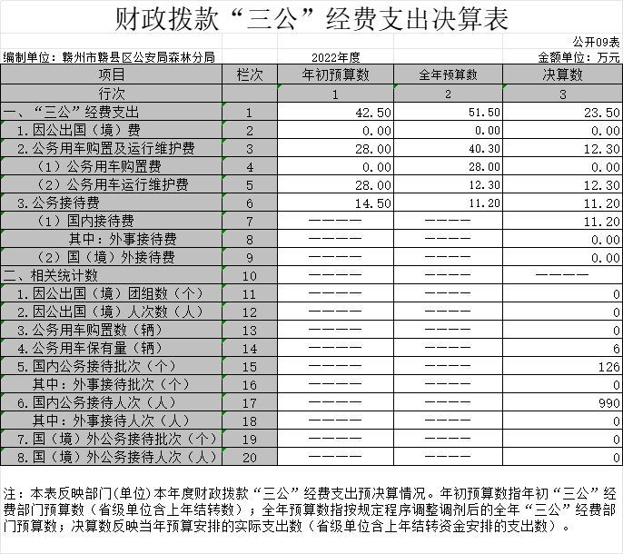

国有资产占用情况表
 |  | 公开10表
编制单位：赣州市赣县区公安局森林分局 | 2022年度 | 单位：台、辆、套
项 目 | 栏次 | 决算数
一、车辆数合计(台、辆) | 1 | 6
1.副部（省）级及以上领导用车 | 2 | 0
2.主要领导干部用车 | 3 | 0
3.机要通信用车 | 4 | 0
4.应急保障用车 | 5 | 0
5.执法执勤用车 | 6 | 6
6.特种专业技术用车 | 7 | 0
7.离退休干部用车 | 8 | 0
8.其他用车 | 9 | 0
二、单价100万元（含）以上设备（不含车辆） | 10 | 0
注：本表反映截止2022年12月31日，部门(单位)占用的国有资产情况。
说明：当此表数据为空时，即本部门（单位）无相关资产。

第三部分 2022年度单位决算情况说明

一、收入决算情况说明
本单位2022年度收入总计721.30万元，其中年初结转和结余0万元，较2021年增加155.76万元，增长27.54%；本年收入合计721.30万元，较2021年增加155.76万元，增长27.54%，主要原因是：人员经费增加，上年度非税收入返还。
本年收入的具体构成为：财政拨款收入721.30万元，占100%；事业收入0万元，占0%；经营收入0万元，占0%；其他收入0万元，占0%。
二、支出决算情况说明
本单位2022年度支出总计721.30万元，其中本年支出合计721.30万元，较2021年增加155.76万元，增长27.54%，主要原因是：人员经费增加和公用经费增加；年末结转和结余0万元，较2021年增加0万元，增长0%，主要原因是：无此项支出。
本年支出的具体构成为：基本支出721.30万元，占100%；项目支出0万元，占0%；经营支出0万元，占0%；其他支出（对附属单位补助支出、上缴上级支出）0万元，占0%。
三、财政拨款支出决算情况说明
本单位2022年度财政拨款本年支出年初预算数为466.71万元，决算数为721.30万元，完成年初预算的154.55%。其中：
（一）公共安全支出年初预算数为370.59万元，决算数为393.41万元，完成年初预算的106.16%，主要原因是：执法办案支出增加。
（二）社会保障和就业支出年初预算数为38.36万元，决算数为71.25万元，完成年初预算的185.74%，主要原因是：在职转正常退休，增加死亡一次丧葬费、性抚恤金。
（三）卫生健康支出年初预算数为18.15万元，决算数为18.88万元，完成年初预算的104.20%，主要原因是：人员增加。
（四）农林水支出年初预算数为0万元，决算数为194.28万元，完成年初预算的0%，主要原因是：商品和服务支出及人员支出。
（五）住房保障支出年初预算数为39.62万元，决算数为43.48万元，完成年初预算的109.74%，主要原因是：人员增加。
四、一般公共预算财政拨款基本支出决算情况说明
本单位2022年度一般公共预算财政拨款基本支出721.30万元，其中：
（一）工资福利支出489.60万元，较2021年增加33.52万元，增长7.35%，主要原因是：临聘人员工资福利及五险一金支出计入其他工资福利支出科目核算
（二）商品和服务支出162.31万元，较2021年增加79.20万元，增长95.30%，主要原因是：执法办案支出业务量增加。
（三）对个人和家庭补助支出23.39万元，较2021年减少2.96万元，下降11.23%，主要原因是：人员减少。
（四）资本性支出46万元，较2021年增加46万元，增长100%，主要原因是：有决算数的原因，增加了检测设备。
五、财政拨款“三公”经费支出决算情况说明
本单位2022年度财政拨款“三公”经费支出全年预算数为51.50万元，决算数为23.50万元，完成全年预算的45.63%，决算数较2021年减少0.60万元，下降2.49%，其中：
- 因公出国（境）支出全年预算数为0万元，决算数为0万元，完成全年预算的 0%，决算数较2021年增加0万元，增长0%，主要原因是：无此项业务支出。决算数较全年预算数增加（减少）的主要原因是：无此项业务支出。全年安排因公出国（境）团组0个，累计0人次，主要为：无此项业务支出。
（二）公务接待费支出全年预算数为11.20万元，决算数11.20万元，完成全年预算的100%，决算数较2021年减少0.40万元，下降3.45%，主要原因是：严格执行八项规定，履行节约、压缩费用开支。决算数较全年预算数减少的主要原因是：严格执行八项规定，履行节约、压缩费用开支。全年国内公务接待126批，累计接待990人次，其中外事接待0批，累计接待0人次，主要为：上级督导、检查，联合办案人员。
（三）公务用车购置及运行维护费支出40.3万元，其中公务用车购置全年预算数为0万元，决算数为0万元，完成全年预算的0%，决算数较2021年增加0万元，增长0%，主要原因是：无此项业务支，全年购置公务用车0辆。决算数较全年预算数增加0的主要原因是：无此项业务支出；公务用车运行维护费支出全年预算数为12.30万元，决算数为12.30万元，完成全年预算的100%，决算数较2021年减少0.20万元，下降1.6%，主要原因是：厉行节约，严格控制公务用车费用支出，年末公务用车保有6辆。决算数较全年预算数减少的主要原因是：厉行节约，严格控制公务用车费用支出。
六、机关运行经费支出情况说明
本单位2022年度机关运行经费支出208.31万元，较上年决算数增加125.20万元，增长150.64%，主要原因是：被装购置费、其他商品和服务支出、办公设备购置费支出增加。
七、政府采购支出情况说明
本单位2022年度政府采购支出总额0万元，其中：政府采购货物支出0万元、政府采购工程支出0万元、政府采购服务支出0万元。授予中小企业合同金额0万元，占政府采购支出总额的0%，其中：授予小微企业合同金额0万元，占授予中小企业合同金额的0%；货物采购授予中小企业合同金额占货物支出金额的0%，工程采购授予中小企业合同金额占工程支出金额的0%，服务采购授予中小企业合同金额占服务支出金额的0%。
八、国有资产占用情况说明
截止2022年12月31日，本单位国有资产占用情况见公开10表《国有资产占用情况表》。其中，副部(省）级及以上领导用车0辆、主要领导干部用车0辆、机要通信用车0辆、应急保障用车0辆、执法执勤用车6辆、特种专业技术用车0辆、离退休干部用车0辆、其他用车0辆；单位价值50万元以上通用设备0台（套）；单位价值100万元以上专用设备0台（套）。
九、预算绩效评价情况说明
（一）绩效评价工作开展情况。
根据预算绩效管理要求，我单位组织对纳入2022年度部门预算范围的二级项目1个全面开展绩效自评，共涉及资金20.8905万元，占项目支出总额的100%。
（二）单位决算中项目绩效自评结果。
将2022年度《项目支出绩效自评表》（自选1个项目）进行公开。

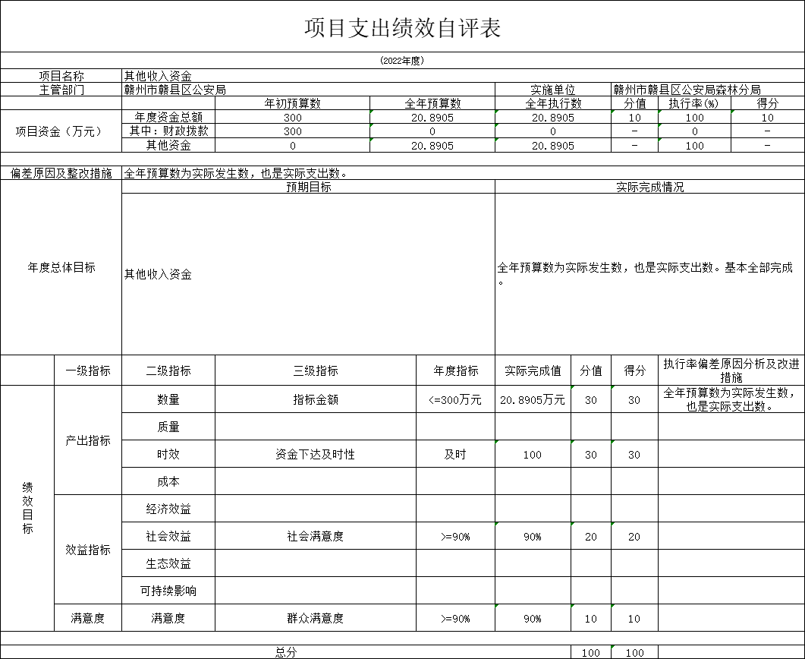

第四部分 名词解释
一、财政拨款收入：指单位本年度从本级财政部门取得的财政拨款，包括一般公共预算财政拨款和政府性基金预算财政拨款。
二、上级补助收入：指事业单位从主管部门和上级单位取得的非财政补助收入。
三、事业收入：指事业单位开展专业业务活动及其辅助活动取得的收入；事业单位收到的财政专户实际核拨的教育收费等资金在此反映。
四、经营收入：指事业单位在专业业务活动及其辅助活动之外开展非独立核算经营活动取得的收入。
五、附属单位缴款：指事业单位附属独立核算单位按照有关规定上缴的收入。
六、其他收入：指单位取得的除上述“财政拨款收入”、“事业收入”、“经营收入”、“附属单位缴款”等以外的各项收入。
七、用事业基金弥补收支差额：指事业单位用事业基金弥补当年收支差额的数额。
八、年初结转和结余：指单位上年结转本年使用的基本支出结转、项目支出结转和结余和经营结余。
九、结余分配：指事业单位按规定对非财政补助结余资金提取的职工福利基金、事业基金和缴纳的所得税，以及减少单位按规定应缴回的基本建设竣工项目结余资金。
十、年末结转和结余资金：指单位结转下年的基本支出结转、项目支出结转和结余和经营结余。
十一、基本支出：指为保障机构正常运转、完成日常工作任务而发生的人员支出和公用支出。
十二、项目支出：指在基本支出之外为完成特定的行政任务或事业发展目标所发生的支出。
十三、上缴上级支出：指事业单位按照财政部门和主管部门的规定上缴上级单位的支出。
十四、经营支出：指事业单位在专业业务活动及其辅助活动之外开展非独立核算经营活动发生的支出。
十五、对附属单位补助支出：指事业单位用财政补助收入之外的收入对附属单位补助发生的支出。
十六、“三公”经费：指各部门因公出国（境）费、公务用车购置及运行费和公务接待费。其中，因公出国（境）费指单位公务出国（境）的住宿费、旅费、伙食补助费、杂费、培训费等支出；公务用车购置及运行费指单位公务用车购置费及租用费、燃料费、维修费、过路过桥费、保险费、安全奖励费用等支出；公务接待费指单位按规定开支的各类公务接待（含外宾接待）支出。
十七、机关运行经费：指为保障行政单位（含参照公务员法管理的事业单位）运行用于购买货物和服务的各项资金，包括办公费、印刷费、差旅费、会议费、日常维修费、专用材料及办公用房水电费、物业管理费、公务用车运行维护费等。

